Новости образования №11 (март, 2023)

- Родительское собрание: инструкция к поступлению!
11 марта в 12:00 состоится собрание для родителей абитуриентов по адресу: пр. Ленина, 51, Актовый зал.
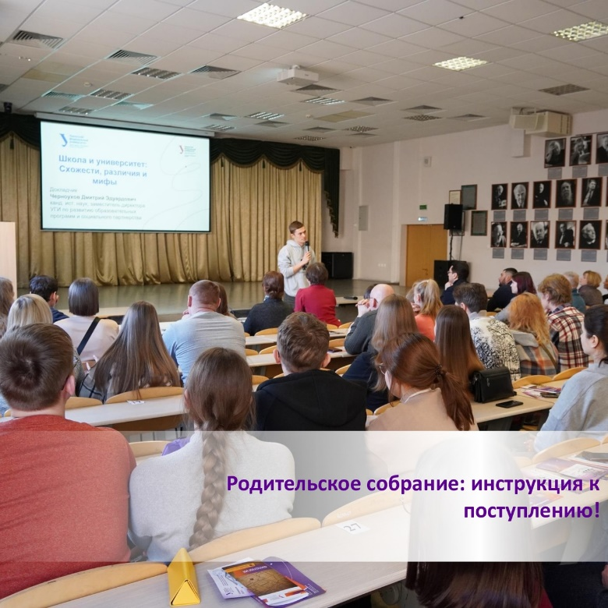
Доцент кафедры педагогики и психологии образования УГИ УрФУ Рустам Муслумов расскажет, как каждый родитель может помочь своему ребёнку справиться со стрессом перед экзаменами.
Ответственный секретарь отборочной комиссии УГИ УрФУ Юлия Пьянкова расскажет о правилах приёма в университет, необходимых документах и сроках проведения вступительных испытаний и подачи заявлений на приём.
Также вы узнаете о поселении в общежитие нашего университета. Татьяна Гречухина, ответственный за поселение, расскажет о том, как получить место в общежитии, а также об условиях проживания.
Не упустите возможность получить важную информацию от наших специалистов и задать им свои вопросы. Ждём вас на собрании!
Важно! Если Вы приезжаете с семьёй, зарегистрируйте каждого участника. Обязательно возьмите с собой документ, удостоверяющий личность (паспорт). Доступ в университет будет осуществляться 11 марта с 11.00 до 12.00.
Зарегистрироваться на мероприятие
Сайт: https://urgi.urfu.ru/ru/

- ИТхаб-Екатеринбург - ИТ-колледж, организованный работодателями приглашает на День открытых дверей!

Мы готовим веб-разработчиков, программистов, системных администраторов
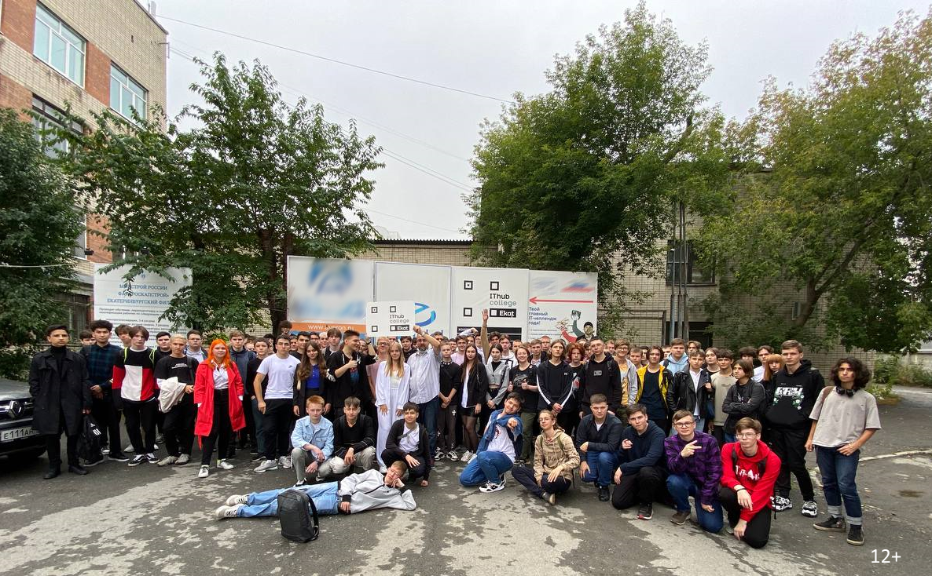
Студенты сразу же попадают в профессиональную среду:
- для каждого студента создана персональная виртуальная машина на наших серверах;
- учебный технологический процесс полностью повторяет настоящую ИТ-компанию - репозиторий кода и автоматический деплоймент на сервера;
- ИТ-предметы преподают действующие профессиональные программисты, системные администраторы, фронтенд-разработчики;
- языки программирования: HTML/CSS, javascript, Java, Python, Go, React/React.native, Vue;
- ИТ-инфраструктура: Linux и opensource продукты, MySQL, Postgre, Apache, Nginx;
На дне открытых дверей 18 марта в 13:00 мы расскажем как на базе ИТ-компании мы готовим крутых айтишников.
Родители и абитуриенты смогут задать вопросы сотрудникам и студентам нашего колледжа.
Наш адрес: Екатеринбург, Чкалова 3
Регистрация : https://ekat.ithub.ru

- Уральский экономический колледж приглашает принять участие в конкурсе профессионального мастерства школьников «MySkills»
Приглашаем школьников 8 -11 классов принять участие в конкурсе профессионального мастерства школьников «MySkills» (далее по тексту - Конкурс).
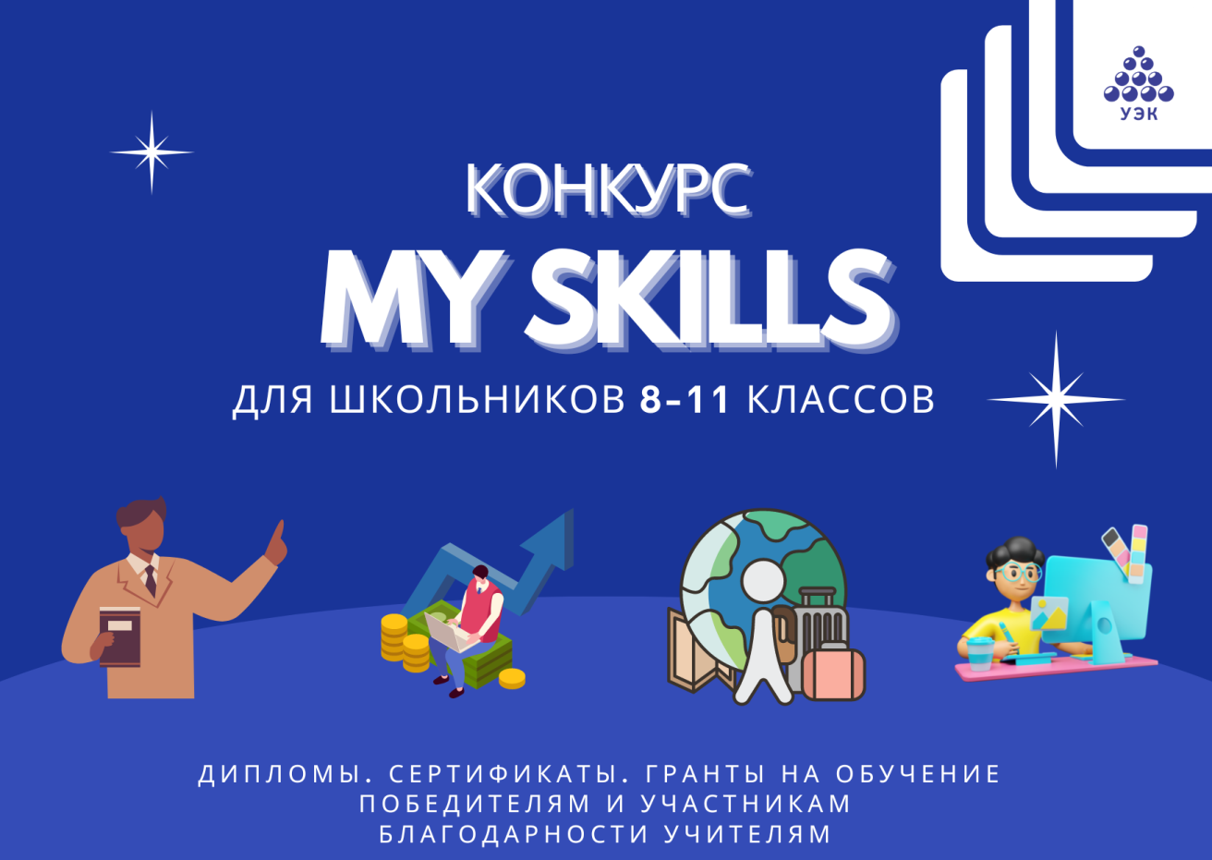
Основными целями конкурса являются: выявление и развитие у школьников 8-11 классов творческих способностей; формирование интересов в сфере выбора будущей профессии; создание условий для поддержки обучающихся и стимулирования интереса к развитию профессиональных компетенций.
Организатором Конкурса является АНПОО Уральский экономический колледж. Участие в конкурсе бесплатное. Конкурс проводится по следующим направлениям (профилям):
- Юриспруденция
- Финансы
- Туризм
- Реклама.
Каждый участник может выбрать в текущем году только один профиль.
Конкурс проводится в 2 этапа. РЕГИСТРАЦИЯ
Первый этап конкурса проводится в дистанционном формате с 1 февраля 2023 по 25 марта 2023 года. Победители и призеры первого этапа получают дипломы победителя (призера) первого этапа. Их учителя, наставники получают благодарственные письма. Участники первого этапа, не ставшие победителями и призерами, получают сертификаты участника. К участию во втором (финальном) этапе допускаются победители и призеры первого этапа.
Второй (финальный) этап конкурса проводится очно в формате деловой игры 2 апреля 2023 года по адресу: г.Екатеринбург, ул.Московская, д.11. Дипломы победителя (призера) второго (финального) этапа и благодарственные письма их учителям, наставникам вручаются лично. Победителям также могут быть вручены гранты на полную или частичную оплату обучения в колледже.
Контакты: г.Екатеринбург, ул.Московская, д.11, оф. 601. Телефоны: 8 800 3008411, (343)3758411
+7 912 6520512 (What’s App). Контактное лицо: Дрокина Марина Андреевна E–mail: myskills2023@mail.ru
РЕГИСТРАЦИЯ MySkills 2023 до 20 марта 2023 г.
Сайт: https://урал-колледж.рф/

- Приглашаем принять участие в Международном молодежном движении «Евразийский экономический форум молодежи» (ЕЭФМ)
учащихся с 1- 11 классы

Международное молодежное движение «ЕЭФМ» - инициативное объединение интеллектуальной молодежи разных стран под эгидой Евразийского экономического клуба ученых, Министерства образования и науки Российской Федерации, Федерального Агентства по делам молодежи РФ - Росмолодежь, Федерального агентства по делам Содружества Независимых Государств, соотечественников, проживающих за рубежом, и по международному гуманитарному сотрудничеству (Россотрудничество), Правительства Свердловской области.

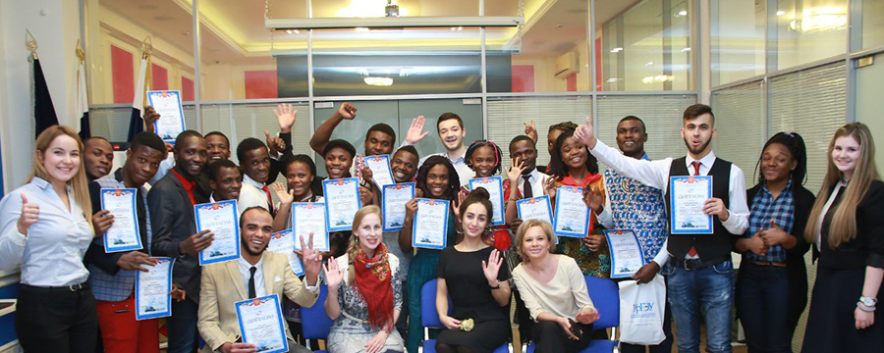

Евразийский экономический форум молодежи — стартовая площадка для карьерного и личностного роста молодежи в науке, проектной деятельности и предпринимательстве, для реализации творческого потенциала.

Для формирования интереса у детей и юношества к познавательной, творческой, экспериментально-исследовательской, интеллектуальной деятельности в различных областях знаний; оказания поддержки талантливой молодежи в социальном и профессиональном самоопределении в рамках Форума создан и плодотворно работает Конгресс ШКОЛЬНИКОВ. На площадках Конгресса проходят различные мероприятия для учащихся с 1 по 11 класс.

Ссылка для регистрации участника: https://reg.eurasia-forum.ru/eurasia-forum/registration

Ссылка на Международный конкурс исследовательских работ и проектов школьников «Дебют в науке»: https://eurasia-forum.ru/kongressy/kongress-shkol-nikov/mezhdunarodnyj-konkurs-issledovatel-skih-rabot-i-proektov-shkol-nikov-debyut-v-nauke/

Ссылка на Международная интеллектуально-развлекательная игра «Интеллект Евразии»: https://eurasia-forum.ru/kongressy/kongress-shkol-nikov/mezhdunarodnaya-intellektual-no-razvlekatel-naya-igra-intellekt-evrazii/

Сайт: https://www.usue.ru/

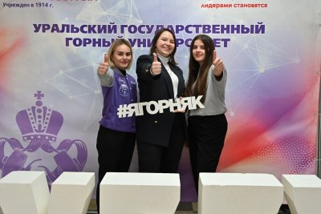
День открытых дверей: 25 марта 2023 - знакомимся с первым вузом Урала!

Уральский государственный горный университет приглашает абитуриентов и родителей на День открытых дверей!
25 марта студенты, преподаватели и сотрудники УГГУ расскажут о жизни и традициях университета, разнообразии образовательных программ, наиболее востребованных направлениях подготовки и особенностях приемной кампании в новом учебном году.
Гости университета смогут получить индивидуальные консультации по интересующим их вопросам, а также узнать об уникальной возможности, которую Горный с 2022 года предоставляет студентам: обучающимся присваивают сразу две квалификации в рамках одной образовательной программы – без увеличения срока обучения и доплат!
В 10:30 начнут работу интерактивные площадки, организованные выпускающими кафедрами УГГУ.
В 11:00 пройдет брифинг на тему «Как поступить на целевое обучение». Гостям расскажут о том, как заключить договор с работодателем на целевое обучение, поступить в вуз, а после его окончания сразу получить работу.
Официальная презентация университета в Большом актовом зале – Зале УГМК начнется в 11:30.
Сайт: https://www.ursmu.ru/

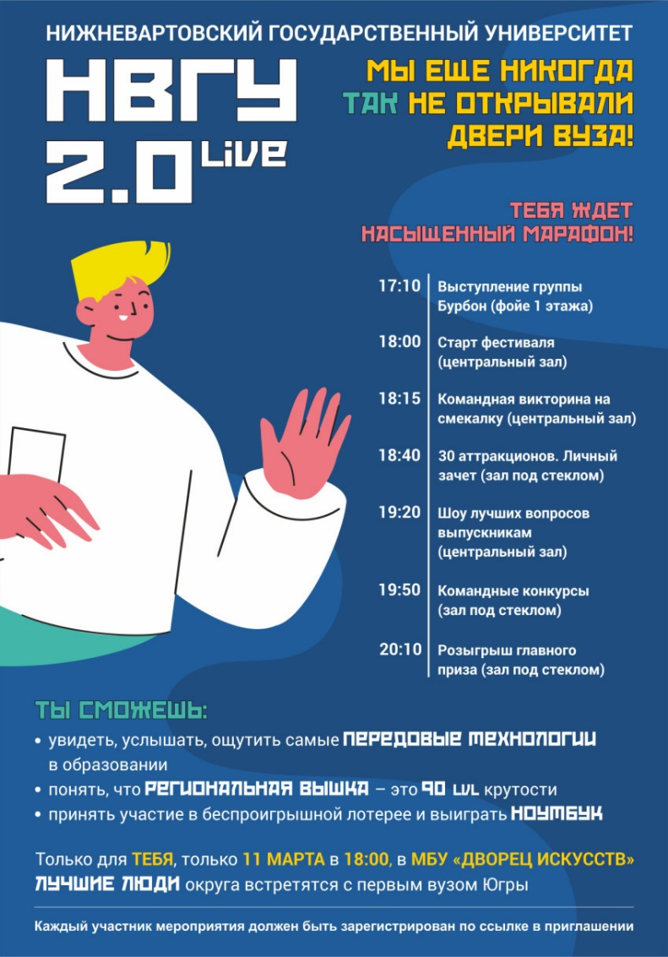
- Нижневартовский государственный университет приглашает на День открытых дверей по-новому!

11 марта в 18:00 во Дворце искусств тебя ждет насыщенный марафон и розыгрыш ноутбука.

Ты сможешь увидеть, услышать, ощутить самые передовые технологии в образовании, понять, что региональная вышка – 90 LVL крутости.

Смотри афишу и не пропусти масштабное событие первого вуза Югры.

Приемная комиссия: +7(3466)46-40-50, abiturient@nvsu.ru

Сайт: https://nvsu.ru/

- Будущие международники войдут в состав комиссий «Модели ООН ЧелГУ»
​Историко-филологический факультет Челябинского государственного университета готовится к проведению деловой игры «Модель ООН ЧелГУ».
Участниками могут стать старшеклассники и студенты, заинтересованные в международных отношениях, дипломатии и политологии.
Модель ООН – это образовательный симулятор, дающий возможность развить навыки дипломатии и публичных выступлений. На протяжении нескольких дней участники воспроизведут работу реальных органов ООН. Они выступят в качестве официальных представителей разных стран, приехавших на конференцию для обсуждения повестки дня.

Смысл мероприятия в том, чтобы будущие международники смогли овладеть навыками работы дипломата и дипломатическим этикетом, узнать, как устроена ООН. Участникам предстоит как можно более точно соблюсти все необходимые процедуры, сыграть роль представителей выбранных стран и защитить их позиции в международной повестке. Это не просто познавательно-развлекательное мероприятие, но ещё и эффективная отработка навыков международника, политолога, дипломата. А для школьников – шанс погрузиться в насыщенную университетскую среду и узнать много нового о выбранной профессии.
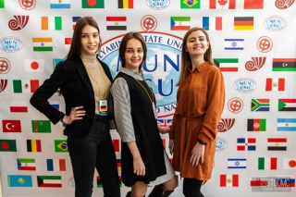
В повестке – три актуальные темы. Комиссия по положению женщин (UN WOMEN) обсудит способы ликвидации домашнего насилия. Школьники будут вовлечены в заседание Международного чрезвычайного фонда помощи детям (UNICEF), темой дискуссии станет ликвидация детских нищеты и голода. Третья встреча пройдёт на английском языке: 35 делегатов пригласят к обсуждению Программы ООН по окружающей среде (UNEP).
Работа комитетов будет организована в соответствии с регламентом, утверждённым в ООН. При этом в состав каждого комитета войдут председатель и сопредседатель, которые смогут курировать работу своих комиссий, а также эксперт, консультирующий делегатов по вопросам предложенной повестки заседания. Роль генерального секретаря сыграет студентка историко-филологического факультета.
Предыдущие заседания «Модели ООН ЧелГУ» были проведены в 2020 году. Мероприятие поддержали реальные представители ООН: вице-президент Всемирной федерации ассоциаций ООН, заведующий кафедрой ЮНЕСКО в МГИМО Алексей Борисов, директор Информационного центра ООН в Москве Владимир Кузнецов, национальный сотрудник ООН по программам прав человека Ольга Салова и другие. Участники вели работу в двух комитетах: Совете Безопасности ООН и Генеральной Ассамблее ООН. Кроме того, были организованы лекции на русском и английском языках. Затем оргкомитет был вынужден сделать двухлетний перерыв из-за пандемийных ограничений, а теперь возобновляет работу над проектом.
«По итогам заседаний комитеты подготовят проект резолюции, в котором будет отражена позиция каждого государства в разрешении озвученной проблемы. Делегаты постараются найти общее решение, которое удовлетворит всех участников дискуссии. Важно подчеркнуть, что школьники и студенты получат незаменимый опыт командной работы, совершенствуют ораторское мастерство, научатся дипломатическими путями отстаивать позицию своего государства на международной арене. Мы очень хотим, чтобы «Модель ООН ЧелГУ» стала традицией нашего университета, и к нам ежегодно приезжали жители разных уголков нашей необъятной страны».
Мероприятие пройдёт с 24 по 26 марта, узнать подробности и пройти регистрацию можно по ссылке.
Сайт: https://www.csu.ru//

8. Курганский государственный университет приглашает на обучение

05.03.02 География (профиль «Геоинформационные системы»)

Необходимые ЕГЭ:

География

Математика/Биология

Русский язык
Ваше обучение направлено на подготовку в области обеспечения функционирования современных географических информационных систем, на подготовку специалистов государственных комитетов по землеустройству, природопользованию, экологии и охране окружающей среды, геодезии, картографии и земельного кадастра, туристических фирм, учреждений среднего образования.
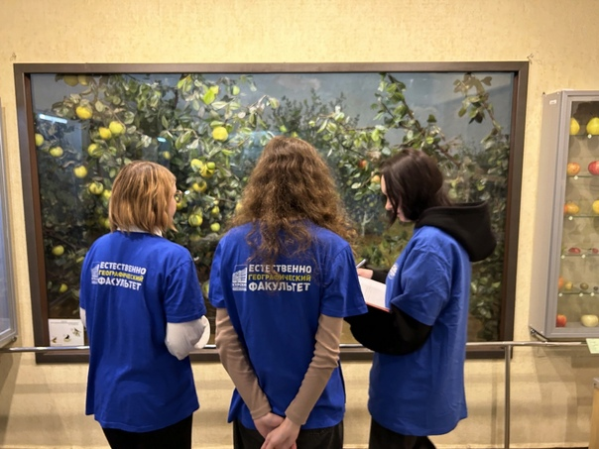
Вы будете знать: основы и современное состояние физической и экономической географии России и мира; основы функционирования современных ГИС; методы сбора информации, создания и наполнения ГИС; инструментарий работы в ГИС; нормативную документацию по всем аспектам рационального природопользования.
Вы будете уметь: проводить геодезические, топографические, климатологические исследования и измерения с использованием современного цифрового оборудования; создавать и поддерживать функционирование географических информационных систем с использованием всех современных цифровых оболочек; проводить экспериментальное и документальное сопровождение, а также управление процессами природопользования.
Вы сможете пройти практику по всей России. А именно, на первом курсе вы посещаете природные объекты и предприятия нашего региона, на втором курсе – Уральского федерального округа, на третьем вы работаете в регионе России за пределами УФО.
Вы сможете работать: руководителем или специалистом организаций по землеустройству, природопользованию, экологии и охране окружающей среды, геодезии, картографии и земельного кадастра, туристических фирм, учреждений среднего образования.
Сайт: https://kgsu.ru/ Реклама

